Universidad Distrital Francisco José de Caldas

Trabajos de Cifrados

Presentado a: Héctor Fuquene

Presentado por: Cristhian Sierra

Codigo:20172578235

Programación orientada a Objetos

Tecnología en Sistematización de Datos

Universidad Distrital

Bogotá

Octubre

2018

**Cifrado y Descifrado por cesar**

**Cifrado:**

Es el traslado hacia la derecha de cada carácter de una frase o cadena, normalmente siendo de tres espacios el número de traslados efectuados en ese cifrado, pero para este programa el usuario digita la cantidad que desea desplazarse.

**Descifrado:** Aplica del mismo modo, solo que el desplazamiento es hacia la izquierda de la cadena y también dependiendo de la cantidad de posiciones que el usuario desea hacer el desplazamiento.

Todo esto guardándolo en un archivo de texto, es decir el cifrado y el descifrado de las palabras

Elaboración del programa:

Primero se empieza pidiendo al usuario que digite la frase, para después preguntarle su respectiva cantidad de desplazamientos por carácter.

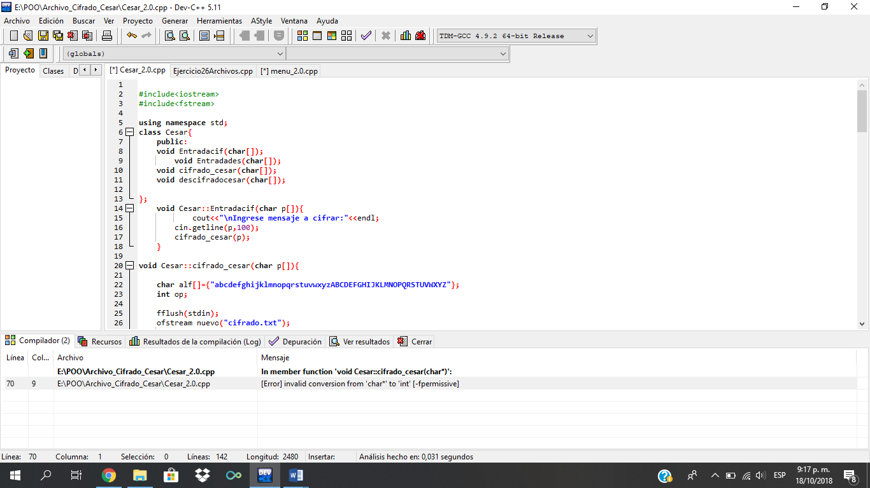

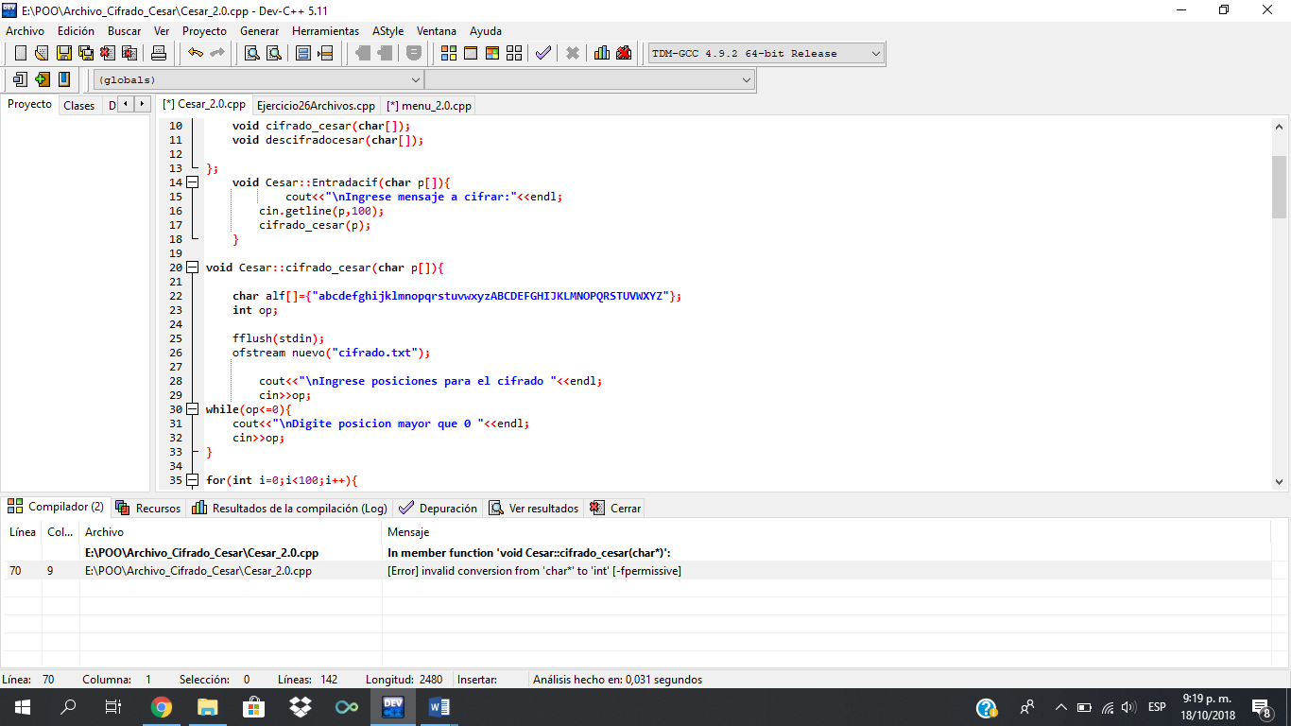

Cabe aclarar, que se creó un arreglo que tuviera asignado todo el abecedario tanto en minúsculas, como en mayúsculas hará poder así efectuar el recorrido de cada una de los caracteres de la frase.

Ahora se procederá a hacer el respectivo proceso del cifrado, todo esto comienza dentro de un ciclo que contiene el tamaño del arreglo del alfabeto ya despues se realizan una seride condiciones, que van desde el tamaño del arreglo con solo minusculas y tambien con mayusculas, se crea un arreglo que previamente tenia la frase original y qe despues almacenará el arreglo alfabeto mas las posiones recorridas de la frase, es decir, el cifrado Cesar, quedara guardado en un arreglo.

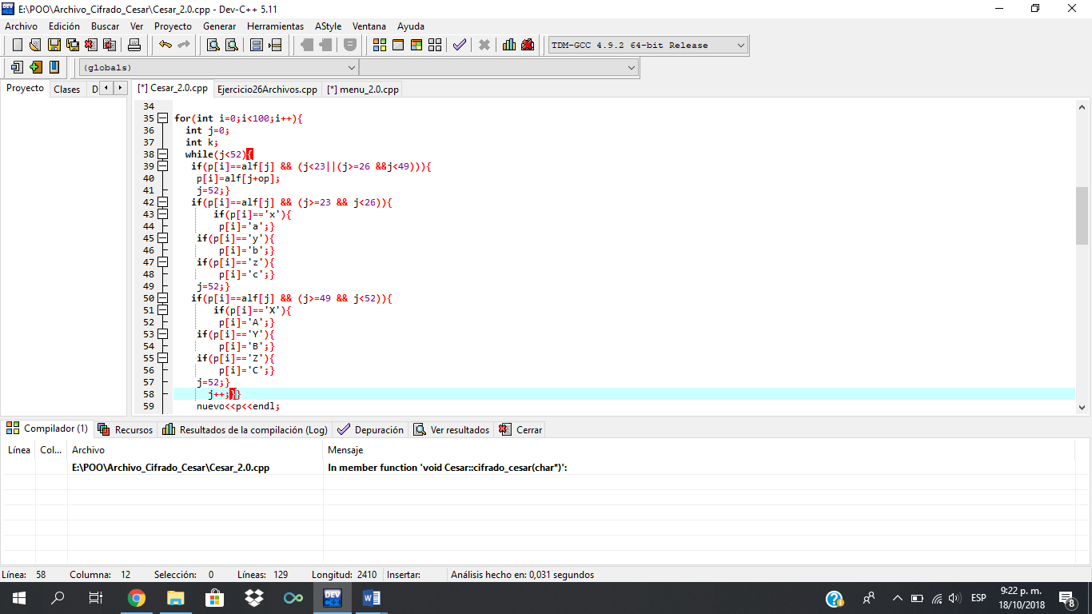

Después se procede a mostrar el mensaje cifrado por pantalla y de paso guardandolo en un archivo de texto.

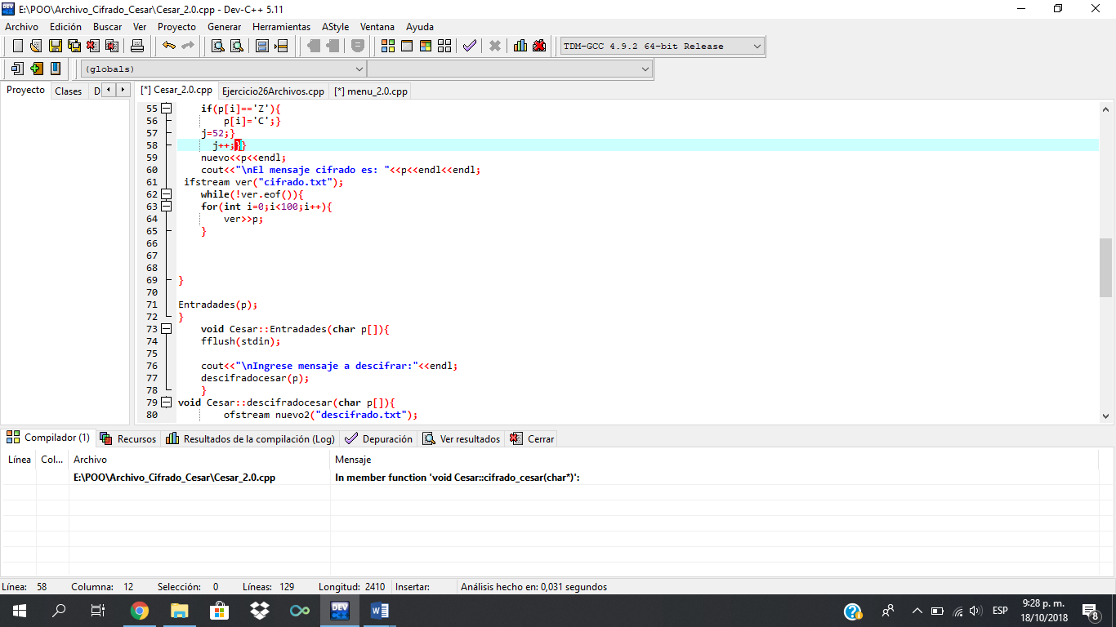

Quedando al final la impresión de pantalla y el cifrado en el archivo de texto así:

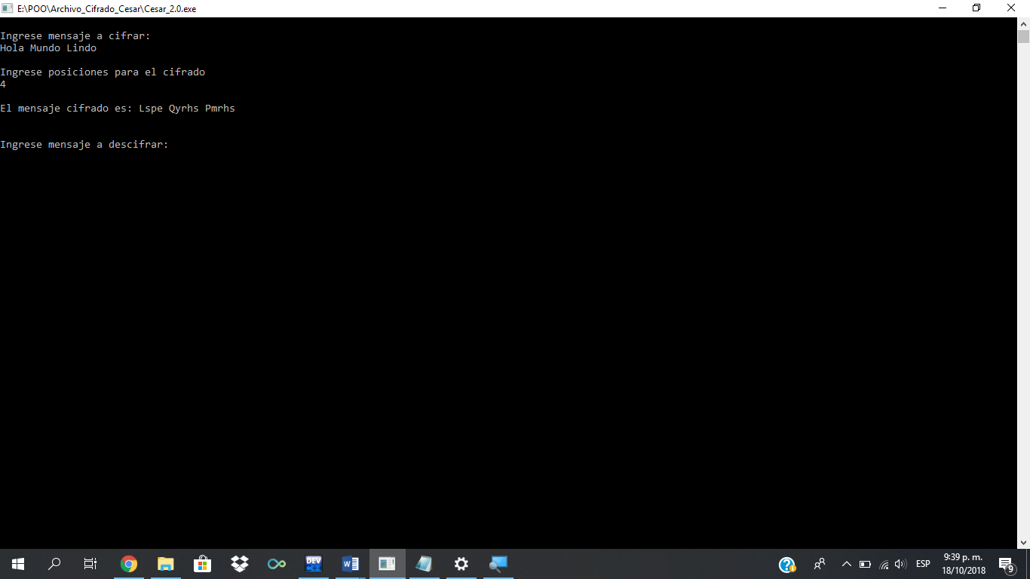

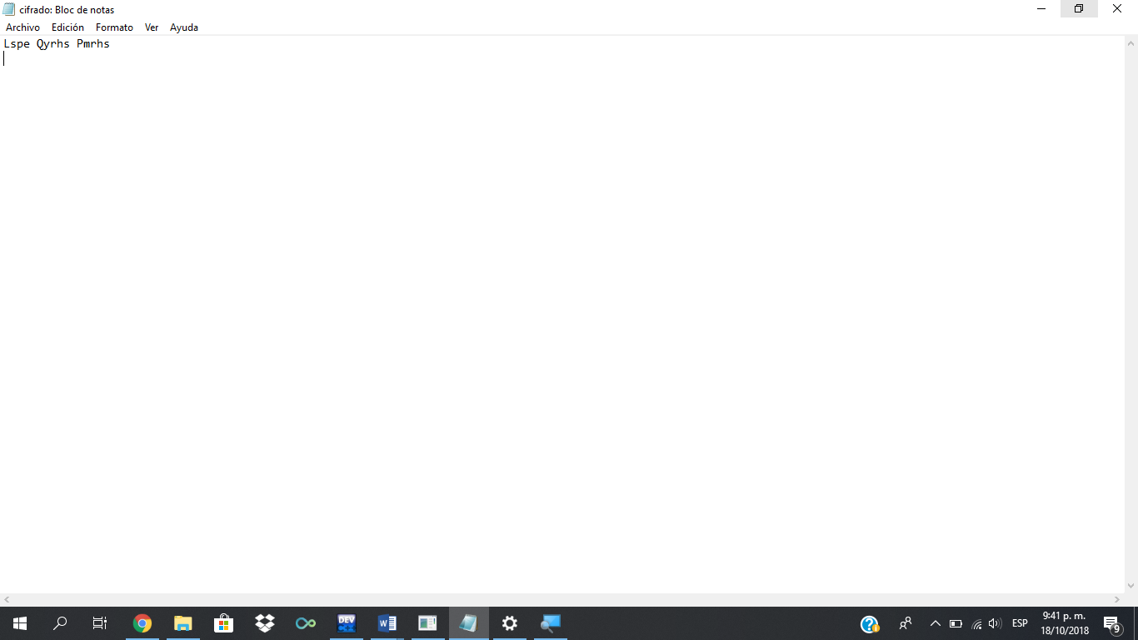

Ahora se procederá al descifrado cesar, para ello se desea que el usuario digite una frase para después igual preguntarle, cuantas posiciones quiere trasladar hacia la izquierda o mejor dicho retroceder.

El proceso en este caso, sería para una cadena más general y no especifica, es decir que toda irá dentro de un ciclo que vaya de 0 hasta el tamaño de la cadena que el usuario desea digitar, el cual se realizara mientras la frase, sea menor que el arreglo del alfabeto, que en este caso también fue declarado previamente, se utiliza un proceso de auxiliares, que guardan el descifrado, que es la misma frase menos la cantidad de posiciones que el usuario desea hacer. También guardando el descifrado en un archivo de texto, quedara así:

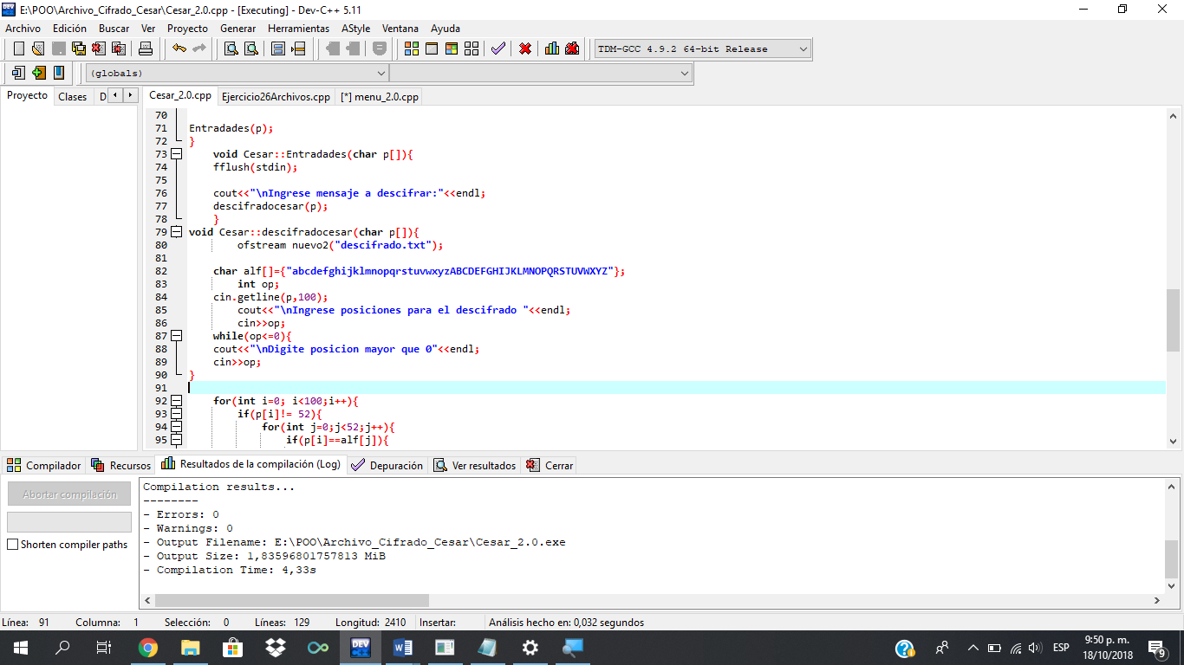

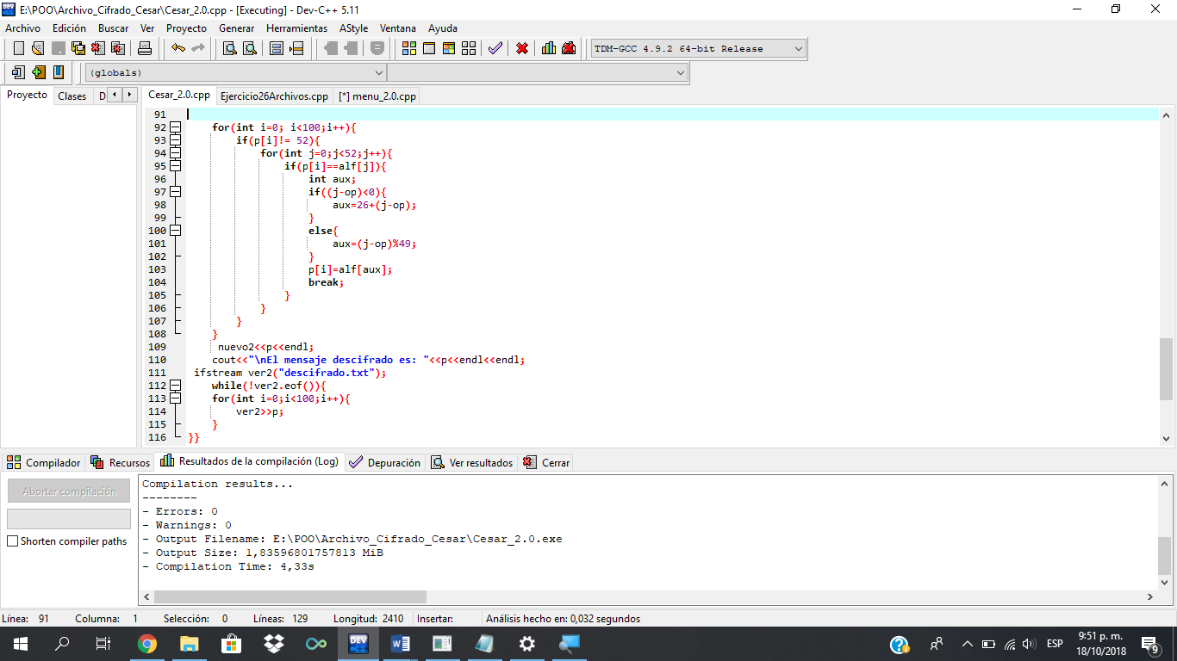

Ahora el ejecutable y el archivo de texto, se obtendrá algo como esto:

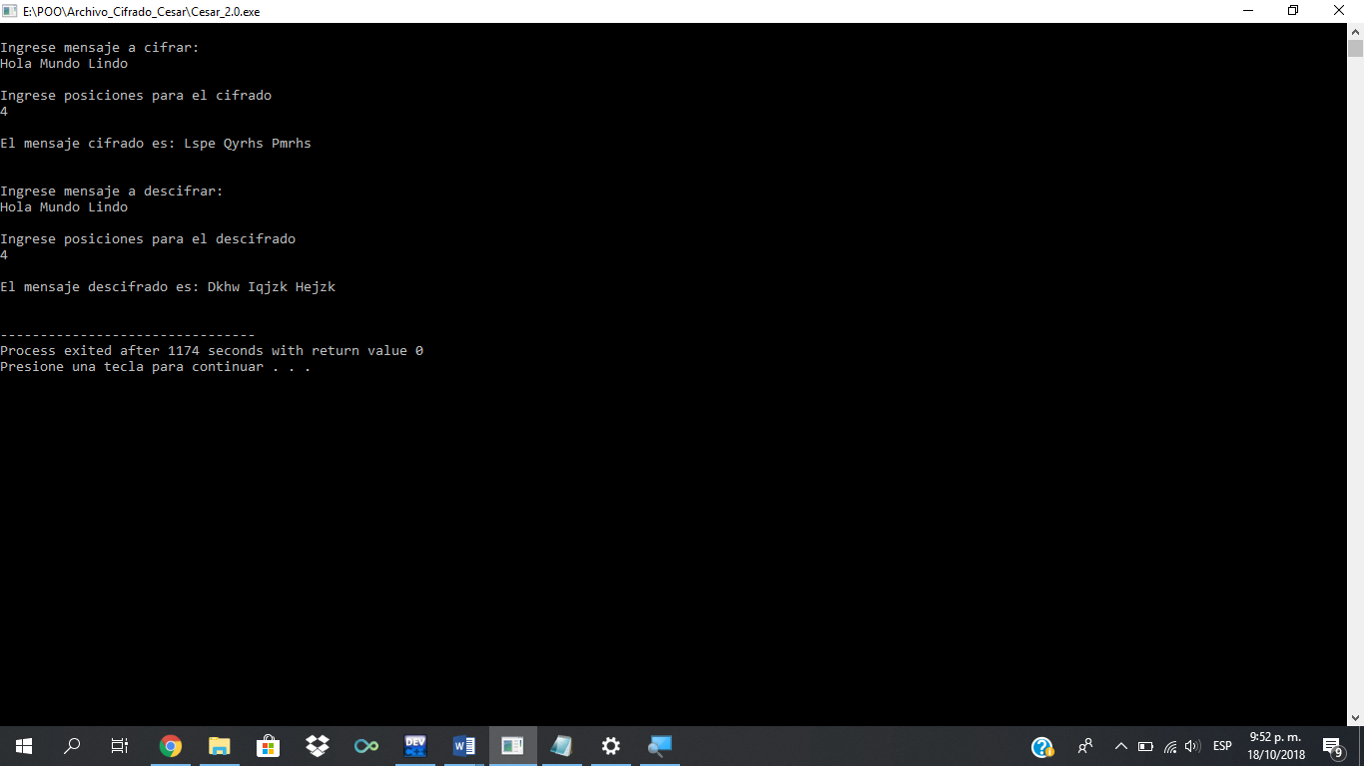

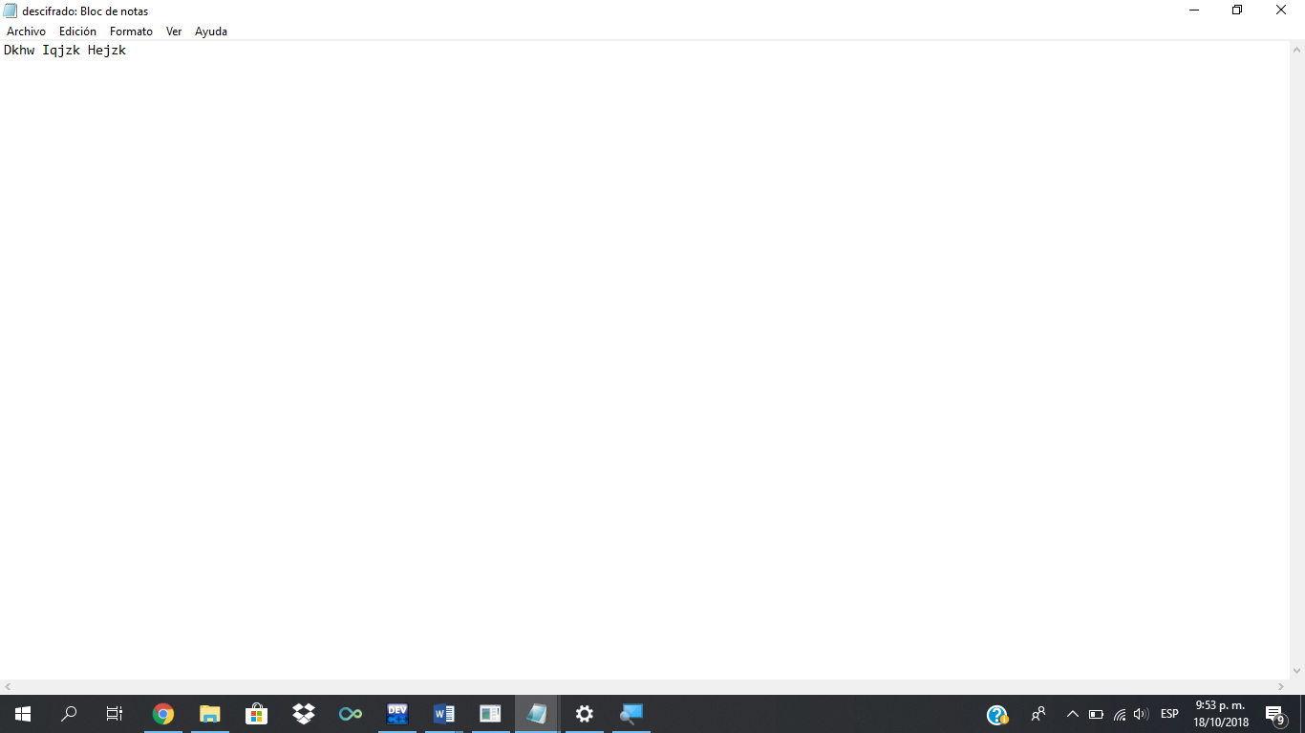

El programa completo, con su respectiva invocación quedaría asi:

#include<iostream>

#include<fstream>

using namespace std;

class Cesar {

public:

void Entradacif (char []);

void Entradades (char []);

void cifrado_cesar (char []);

void descifradocesar (char []);};

void Cesar: Entradacif (char p []) {

cout<<"\nIngrese mensaje a cifrar:"<<endl;

cin.getline(p,100);

cifrado_cesar(p);}

void Cesar: cifrado_cesar (char p []) {

char alf[]={"abcdefghijklmnopqrstuvwxyzABCDEFGHIJKLMNOPQRSTUVWXYZ"};

int op;

fflush(stdin);

ofstream nuevo("cifrado.txt");

cout<<"\nIngrese posiciones para el cifrado "<<endl;

cin>>op;

while(op<=0){

cout<<"\nDigite posición mayor que 0 "<<endl;

cin>>op;}

for (int i=0;i<100;i++){

int j=0;

int k;

while(j<52) {

if(p[i]==alf[j] && (j<23||(j>=26 &&j<49))) {

p[i]=alf[j+op];

j=52;}

if(p[i]==alf[j] && (j>=23 && j<26)) {

if(p[i]=='x’) {

p[i]='a';}

if(p[i]=='y’) {

p[i]='b';}

if(p[i]=='z’) {

p[i]='c';}

j=52;}

if(p[i]==alf[j] && (j>=49 && j<52)) {

if(p[i]=='X’) {

p[i]='A';}

if(p[i]=='Y’) {

p[i]='B';}

if(p[i]=='Z’) {

p[i]='C';}

j=52;}

j++;}}

nuevo<<p<<endl;

cout<<"\nEl mensaje cifrado es: "<<p<<endl<<endl;

ifstream ver("cifrado.txt");

while (! ver.eof ()) {

for (int i=0; i<100; i++) {

ver>>p;}}

Entradades(p);

} void Cesar: Entradades (char p []) {

fflush(stdin);

cout<<"\nIngrese mensaje a descifrar:"<<endl;

descifradocesar(p);}

void Cesar: descifradocesar (char p []){

ofstream nuevo2("descifrado.txt");

char alf[]={"abcdefghijklmnopqrstuvwxyzABCDEFGHIJKLMNOPQRSTUVWXYZ"};

int op;

cin. getline(p,100);

cout<<"\nIngrese posiciones para el descifrado "<<endl;

cin>>op;

while(op<=0) {

cout<<"\nDigite posición mayor que 0"<<endl;

cin>>op;

}

for (int i=0; i<100; i++) {

if(¡p[i]! = 52) {

for (int j=0; j<52; j++) {

if(p[i]==alf[j]) {

int aux;

if((j-op) <0) {

aux=26+(j-op);}

else {

aux=(j-op) %49;}

p[i]=alf[aux];

break;}}}}

nuevo2<<p<<endl;

cout<<"\nEl mensaje descifrado es: "<<p<<endl<<endl;

ifstream ver2("descifrado.txt");

while (! ver2.eof ()) {

for (int i=0; i<100; i++) {

ver2>>p; }}}

int main () {

Cesar c;

char m [100];

setlocale (LC_ALL, "spanish");

c.Entradacif(m);

return 0;

}